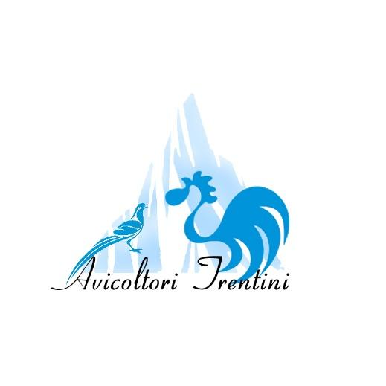
Spett.le
Associazione
Avicoltori
Trentini

Modulo adesione associazione

Il/la sottoscritto/a......................................................................
nato/a a ......................................... Prov ........... il ...........................
C.F. ..........................................
residente via/piazza..........................................................................
n°............... CAP........... Comune ................................. Prov........
tel: ................................ cell: ................................
e-mail: ............................................ Codice APSS: …………

CHIEDE
Di poter essere iscritto presso la vostra associazione, accettandone i vigenti Regolamenti. Dichiara altresì di possedere tutti i requisiti per la suddetta iscrizione e di non praticare alcuna attività di contrasto con lo statuto dell’associazione stessa.

Il pagamento della quota associativa di 30 euro avviene tramite bonifico bancario sul conto corrente intestato a:

AVICOLTORI TRENTINI
IT89H 08178 35227 000010092858
CASSA RURALE DI PERGINE VALSUGANA
causale: quota associativa *anno* NOME COGNOME
la domanda di associazione deve essere ESCLUSIVAMENTE via posta all'indirizzo
avi.trentini@gmail.com (oggetto: adesione anno ….. Nome Cognome)

___________________, lì _____________ _________________________________ ( firma del dichiarante) _________________________________ (firma del genitore solo per i minorenni)

